粉末红外压片机维护技巧 延长设备使用寿命指南

粉末红外压片机是实验室红外光谱检测中重要的制样设备，广泛应用于化工、医药、材料、高校科研等领域，其制样质量直接影响红外检测结果的准确性和可靠性。作为精密实验设备，粉末红外压片机的核心部件结构精细，日常使用中的维护保养不到位，易出现压片不均匀、模具磨损、压力异常等问题，不仅影响制样效率，还会缩短设备使用寿命，增加维修成本。本文结合粉末红外压片机的使用场景和常见故障，整理了一套全面、实用的维护技巧，涵盖日常操作、定期保养、故障预防及闲置维护等方面，帮助用户科学养护设备，确保设备长期稳定运行，充分发挥其制样优势。
日常使用中的规范操作的基础维护，是避免设备人为损坏、延长使用寿命的关键，需严格遵循操作流程，规避各类不当操作。设备启动前，需进行全面检查，确认电源线路连接牢固，无破损、老化现象，插头与插座接触良好，避免因电路接触不良引发设备故障。同时，检查设备机身是否平稳，固定螺丝有无松动，若螺丝松动需及时拧紧，防止设备运行时产生振动，磨损内部部件。重点检查压片机模具，确认模具表面清洁无杂物、无划痕、无变形，模具间隙均匀，若模具表面有污渍或残留样品，需用软布轻轻擦拭干净，避免残留样品影响压片质量，同时防止模具磨损。
使用过程中，需严格按照操作规范控制压片压力和时间，切勿随意调整参数或超负荷运行。压片时，需根据样品特性和制样要求，逐步调节压力，避免一次性施加过大压力，防止模具、压杆变形或损坏，同时减少设备电机和液压系统的负荷。放入样品时，需确保样品均匀铺撒在模具内，避免样品堆积不均导致压片受力不均，损坏模具或影响制样效果。严禁将坚硬杂物、腐蚀性物质放入模具内，防止划伤模具表面、堵塞设备通道，造成设备卡滞或部件损坏。设备运行时，若出现异常噪音、振动、压力不稳定等情况，需立即停机检查，排查故障并处理后，方可重新启动，严禁带故障运行。
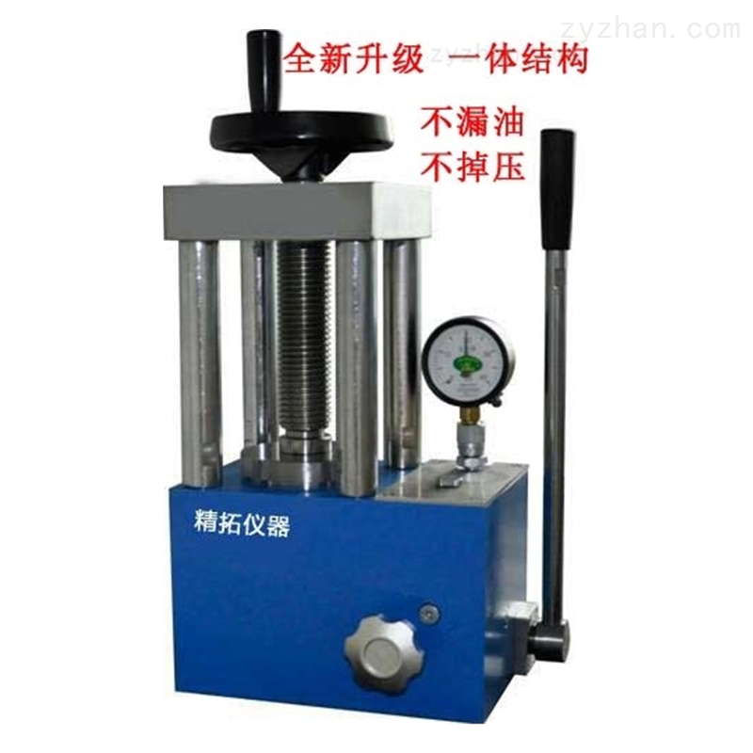
定期保养是延长粉末红外压片机使用寿命的核心，需遵循“定期清洁、定期检查、定期润滑、定期校准”的原则，按周期开展保养工作。清洁工作需在设备关闭并冷却至室温后进行，首先断开电源，拆卸模具、压杆等可拆部件，用软布蘸取中性清洁剂，轻轻擦拭部件表面，去除样品残留、灰尘和污渍，擦拭完毕后用洁净干布擦干，避免水分残留导致部件生锈。模具作为易损部件，需重点清洁，清洁后可涂抹少量专用润滑油，防止模具生锈、卡滞，延长模具使用寿命。设备机身内部的灰尘和杂物，可用吹风机或软毛刷清理，避免灰尘堆积影响设备内部部件运行。
定期检查需重点关注设备核心部件，包括模具、压杆、液压系统、电机、压力传感器等。模具需定期检查表面磨损情况，若出现划痕、变形、磨损严重等问题，需及时更换，避免影响制样质量和设备运行；压杆需检查是否有弯曲、变形，连接部位是否牢固，若出现异常需及时检修或更换；液压系统需检查有无泄漏现象，液压油液位是否正常，若液压油不足需及时补充，液压油变质需及时更换，确保液压系统运行顺畅；电机运行时需检查有无异常噪音、发热，定期添加润滑油，确保电机运转灵活；压力传感器需定期校准，确保压力检测精准，校准周期建议每3-6个月一次，避免因压力偏差影响制样效果，同时减少设备部件损耗。
设备的闲置维护同样不可忽视，若设备长期不使用，需做好全面的封存工作，防止部件老化、损坏。首先，断开设备电源，拔掉插头，清洁设备机身、模具、压杆等所有部件，去除残留样品和灰尘，晾干后在模具、压杆等金属部件表面涂抹防锈油，防止生锈。其次，将拆卸下来的模具、压杆等部件妥善存放，避免碰撞、划伤，设备机身用防尘罩覆盖，防止灰尘、杂物进入设备内部。存放环境需保持干燥、通风、阴凉，避免潮湿、高温、暴晒或低温环境，潮湿环境易导致电路短路、部件生锈，高温或低温会影响设备密封性能和部件稳定性。同时，定期检查闲置设备，每1-2个月启动设备运行5-10分钟，让电机、液压系统等部件正常运转，防止部件老化、卡顿。
此外，日常使用中还需注意一些细节规范，进一步保护设备。严禁在设备运行时触摸模具、压杆等运动部件，防止夹伤、划伤；严禁用力敲击设备机身或模具，避免设备变形、部件损坏；设备出现故障时，切勿自行拆卸维修，需联系专业维修人员，根据故障情况进行针对性处理，避免因操作失误导致故障扩大。同时，建立设备维护台账，记录每次使用时间、维护内容、故障情况及处理结果，便于及时掌握设备运行状态，针对性开展维护工作，确保设备长期稳定运行。
总之，粉末红外压片机的维护核心在于“规范操作、定期保养、防患未然”，无需复杂的操作流程，只要坚持日常基础维护、定期全面保养，规避不当操作，就能有效延长设备使用寿命，降低故障发生率，保障红外检测制样工作顺利开展。科学的维护不仅能节约维修成本，还能提升制样效率和制样质量，让设备充分发挥其精密制样的优势，为各领域实验室红外检测工作提供可靠支撑。

